 | Slovensko druŠtvo uČiteljev francoŠČine  Association slovÈne des professeurs de français  Filozofska fakulteta Ljubljana, oddelek za romanistiko, Aškerčeva 2  1000 Ljubljana, Slovenija

POROČILO – REZULTATI ZA PROJEKT BF 2010

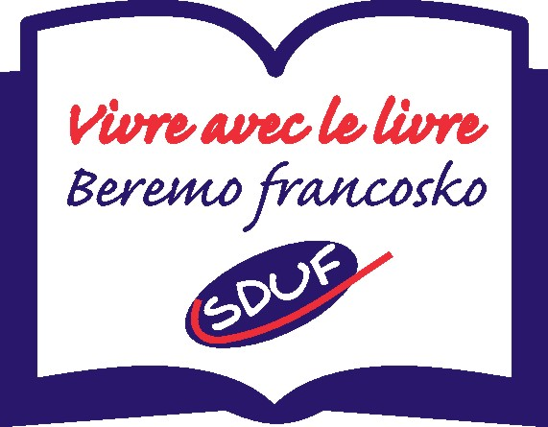

šola | mentor | št. učencev | knjiga
OŠ Davorina Jenka Cerklje | Hilda Zalokar | 1 | Famille Fantomas  Comte Dracula
OŠ Simona Jenka | Hilda Zalokar | 2 | Famille Fantomas  Comte Dracula
OŠ Stražišče | Hilda Zalokar | 1 | Famille Fantomas  Comte Dracula
OŠ Medvode | Andreja Čeru | 9 | Comte Dracula
OŠ Davorina Jenka Cerklje | Andreja Čeru | 9 | Comte Dracula
OŠ Orehek | Andreja Čeru | 13 | Comte Dracula
OŠ Franceta Prešerna Kranj | Andreja Čeru | 11 | Comte Dracula
OŠ Stražišče | Andreja Čeru | 20 | Comte Dracula
OŠ Rodica Domžale | Marko Drobne | 10 | Fantomas (4),  Dracula, le vampire (3)  Histoire de fantomes (3)
OŠ Vita Kraigherja-Lj | Zdenka Habjanič Lazarević | 3 | Dracula
OŠ Mirana Jarca – Lj | Zdenka Habjanič Lazarević | 32 | Dracula (12)  Famille Fantomas (15)  Comte Dracula (5)
OŠ Naklo | Janja Lebar | 9 | Famille Fantomas
OŠ Jožeta Moškriča | Janja Lebar | 10 | Famille Fantomas (8)  Requin (2)
IV. OŠ Celje | Sandra Đulabić | 11 | Comte Dracula
OŠ Sostro | Jerneja Osredkar | 22 | Comte Dracula
OŠ Majde Vrhovnik | Jelka Perne | 16 | Dracula (9), Requin (7)
OŠ Franceta Bevka | Jelka Perne | 10 | Comte Dracula
OŠ Bežigrad | Jelka Perne | 11 | Famille Fantomas (5)  Requin (6)
OŠ Ledina | Nives Syed Mihelič | 17 | Comte Dracula (10)  Requin (7)
OŠ Prežihovega Voranca Jesenice | Snježana Horvat | 15 | Famille Fantomas
OŠ Leona Štuklja Maribor | Mateja Potočar | 2 | Dracula
OŠ Janka Glazerja Ruše | Mateja Potočar | 9 | Dracula
OŠ Trzin | Dragica Marinko | 15 | Famille Fantomas
OŠ Matija Čopa | Miranda Bobnar | 10 | Dracula, le vampire
OŠ Lucija | Jezerka Beškovnik | 10 | Dracula (5), Requin (5)
OŠ Cvetka Golarja Škofja Loka | Svjetlana Urbančič | 8 | Comte Dracula
OŠ Mirana Jarca Črnomelj | Nada Podrebarac | 18 | Famille Fantomas (8)  Comte Dracula (10)
OŠ Šmarjeta | Kristjan Rešetič | 6 | Comte Dracula
OŠ Otočeč | Kristjan Rešetič | 1 | Comte Dracula
OŠ Center Novo mesto | Kristjan Rešetič | 2 | Comte Dracula
OŠ Stopiče | Kristjan Rešetič | 4 | Comte Dracula
OŠ Vič | Maja Primožič | 17 | Comte Dracula (10)  Dracula (3)  Requin (4)
OŠ Trbovlje | Alenka Stopar | 15 | Dracula, le vampire (7)  Famille Fantomas (8)
OŠ Livade Izola | Brigita Butala | 5 | Famille Fantomas
OŠ Mozirje | Saša Karce | 4 | Requin
OŠ Šenčur | Katarina Klajn | 21 | Famille Fantomas (9)  Comte Dracula (12)

Število učencev | 379
Število šol | 34
Število mentorjev | 22

